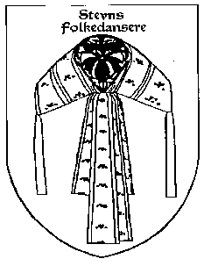
SÆT KRYDS

Lørdag den 20. juni 2020

Holder Stevns Folkedansere

Midsommertræf
Ved
Stevns Klint
Højeruplund

Invitation kommer senere

